Plantilla de informe técnico final - Guía 5
Formato listo para diligenciar por el aprendiz
Programa: Procesamiento de datos para modelos de inteligencia artificial
Proyecto formativo: Construcción de Dataset para ser empleados en modelos de inteligencia artificial

Portada
APRENDIZ: JAIDIS PLATA IMBRECHT
FICHA: 3317535
PROGRAMA: PROCESAMIENTOA DE DATOS PARA MODELOS DE IA
INSTRUCTOR: HEIDER MEDRANO
FECHA: 25 DE JUNIO DE 2026
TÍTULO DEL PROYECTO: Construcción de Dataset para ser empleados en modelos de Inteligencia Artificial

Introducción
La presente guía corresponde a la fase final del proyecto “construcción de Datasets para emplearlas en modelo de inteligencia artificial, cuyo propósito consiste en validad técnica y documentalmente el conjunto de datos obtenidos después del proceso de segmentación desarrollado en la guía # 4.
En esa etapa anterior se realizó el proceso completo de análisis exploratorio, preparación de datos, transformación de variables, aplicación de algoritmo K-Means, evaluación mediante el método del codo y el coeficiente Silhouette, además del perfilamiento de los clústeres obtenidos, como resultado de dicho proceso se generó un Dataset segmentado que constituye el producto principal del proyecto. En esta guía(guía # 5) se verifica que el Dataset final conserve la calidad alcanzada durante el proceso anterior. Para ello se desarrollan diferentes validaciones técnicas entre ellas la comprobación de dimensiones del conjunto de datos, revisión de registros duplicados, identificación de valores nulos, validación de tipos de datos, presencia de las variables obligatorias y verificación de la correcta incorporación de la variable Clúster. Estas actividades garantizan que el conjunto de datos pueda utilizarse como insumo confiable para futuros procesos de análisis de datos e inteligencia artificial.

Objetivo general
Validar técnica y documentalmente el Dataset final segmentado generado desde la guía 4, verificando su calidad; consistencia e integridad antes de su utilización en procesos de inteligencia artificial.
Objetivos específicos

- Verificar la integridad estructural del Dataset final.
- Confirmar la ausencia de registros duplicados y valores nulos.
- Validar la presencia de las variables necesarias para interpretar el proceso de segmentación.
- Confirmar la correcta incorporación de la variable Clúster.
- Documentar técnicamente el proceso realizado desde la construcción hasta la validación final del dataset.

Descripción del Dataset
Respuesta del aprendiz:
El Dataset utilizado en este proyecto corresponde al conjunto de datos de clientes preparado para procesos de segmentación mediante técnicas de aprendizaje no supervisado. Este Dataset fue trabajado inicialmente durante la Guía 4, donde se desarrolló el proceso completo de preparación de datos, selección de variables, transformación de datos y aplicación del algoritmo K-Means para identificar grupos de clientes con características similares. Como resultado de dicho proceso se generó un dataset final denominado G5V1_dataset_final_segmentado.csv, el cual fue utilizado en la Guía 5 para la realizar la validación técnica antes de su entrega.

El conjunto de datos está formado por 420 registros (clientes) y 19 variables, las cuales incluyen información demográfica, comercial y de comportamiento de los clientes. Entre las variables se encuentran las que describo a continuación.
Variable | Descripción
ID_Cliente | Identificador único del cliente.
Edad | Edad del cliente en años.
IngresoMensual | Ingreso mensual estimado del cliente.
CantidadCompras | Número total de compras realizadas.
ComprasUltimos12M | Compras efectuadas durante los últimos doce meses.
AntiguedadMeses | Tiempo de permanencia del cliente en meses.
QuejasUltimos6M | Número de quejas registradas durante los últimos seis meses.
DiasDesdeUltimaCompra | Días transcurridos desde la última compra realizada.
VisitasWebUltimoMes | Cantidad de visitas realizadas al sitio web durante el último mes.
TiempoPromedioSesionMin | Tiempo promedio de permanencia en el sitio web.
CuponesUsados | Número de cupones promocionales utilizados.
Ciudad | Ciudad de residencia del cliente.
CanalPreferido | Canal utilizado con mayor frecuencia para realizar compras.
ZonaResidencia | Zona geográfica donde reside el cliente.
Segmento | Segmento comercial asignado por la empresa.
Satisfaccion | Nivel de satisfacción reportado por el cliente.
CodigoCampania | Código de la campaña comercial asociada.
Abandono | Estado que indica si el cliente ha abandonado o no la organización.
Cluster | Grupo asignado por el algoritmo K-Means durante el proceso de segmentación.
La variable Cluster constituye el principal resultado del proceso desarrollado en la Guía 4, ya que identifica el segmento al que pertenece cada cliente según las características analizadas por el algoritmo de agrupamiento.
El dataset final conserva todas las variables necesarias para interpretar el proceso de segmentación y se encuentra preparado para ser utilizado en procesos de análisis de datos, minería de datos y modelos de inteligencia artificial.
Este conjunto de datos presenta una estructura adecuada para el análisis, ya que integra variables numéricas y categóricas relacionadas con el comportamiento del cliente. La combinación de estas variables permitió generar una segmentación consistente mediante K-Means, la cual fue posteriormente validada en la Guía 5 verificando la integridad del dataset, la ausencia de registros duplicados y valores nulos, así como la correcta incorporación de la variable Cluster. En consecuencia, el dataset final constituye un insumo confiable para apoyar procesos de analítica avanzada y la toma de decisiones basadas en datos.

Diagnóstico inicial
Respuesta del aprendiz:

Valores nulos: Durante la validación técnica se verificó la existencia de datos faltantes utilizando la función isnull().sum(). El resultado obtenido mostró que el dataset no presenta valores nulos, por lo que no fue necesario aplicar técnicas de imputación o eliminación de registros. Este resultado garantiza que todas las observaciones contienen información completa para el análisis y para el uso del dataset en futuros modelos de inteligencia artificial.

Registros duplicados Se realizó una revisión de registros repetidos mediante la función duplicated().sum(). La validación confirmó que el dataset no contiene registros duplicados, garantizando la unicidad de cada cliente y evitando sesgos durante el análisis.

Tipos de datos: El notebook verificó la estructura del DataFrame mediante la consulta de los tipos de datos de cada variable.
El conjunto de datos está compuesto por:
- Variables numéricas, utilizadas principalmente durante el proceso de segmentación mediante K-Means.
- Variables categóricas, utilizadas para describir las características de los clientes y facilitar la interpretación de los segmentos obtenidos.
La revisión confirmó que los tipos de datos son consistentes con la naturaleza de cada variable.

Variables numéricas
Las variables numéricas presentes en el dataset son:
- Edad
- IngresoMensual
- CantidadCompras
- ComprasUltimos12M
- AntiguedadMeses
- QuejasUltimos6M
- DiasDesdeUltimaCompra
- VisitasWebUltimoMes
- TiempoPromedioSesionMin
- CuponesUsados
- Cluster
Estas variables fueron las principales utilizadas para el proceso de segmentación desarrollado en la Guía 4.

Variables categóricas
Las variables categóricas corresponden a:
- Ciudad
- CanalPreferido
- ZonaResidencia
- Segmento
- Satisfaccion
- CodigoCampania
- Abandono
Estas variables permiten complementar la caracterización de los segmentos obtenidos y facilitan la interpretación de los resultados desde una perspectiva de negocio.

Problemas encontrados: Durante la validación técnica del dataset no se identificaron problemas que afectaran la calidad del conjunto de datos.
Los resultados obtenidos indican que:
- No existen valores nulos.
- No existen registros duplicados.
- La variable Cluster se encuentra correctamente incorporada.
- Las columnas esperadas están presentes.
- El dataset conserva la estructura necesaria para interpretar el proceso de segmentación.
- La distribución de los tres clústeres evidencia que ninguno de ellos quedó vacío.
Con el diagnóstico se puede concluir que del el dataset cumple con los criterios de calidad establecidos para su entrega y se considera apto para ser utilizado en procesos de analítica de datos e inteligencia artificial.

Decisiones técnicas
Respuesta del aprendiz:

Durante el desarrollo de la Guía 4 se tomaron diversas decisiones técnicas para preparar el dataset antes de aplicar el algoritmo de segmentación K-Means. Estas decisiones permitieron obtener un conjunto de datos consistente y adecuado para el análisis de agrupamiento, el cual fue posteriormente validado en la Guía 5.

Variables conservadas: Se conservaron las variables que describen las características demográficas, comerciales y de comportamiento de los clientes, debido a que aportan información relevante para identificar patrones de similitud entre ellos.
Las principales variables utilizadas fueron: Edad, IngresoMensual, CantidadCompras, ComprasUltimos12M, AntiguedadMeses, QuejasUltimos6M, DiasDesdeUltimaCompra, VisitasWebUltimoMes, TiempoPromedioSesionMin, CuponesUsados, Ciudad, CanalPreferido, ZonaResidencia, Segmento, Satisfaccion, CodigoCampania, Abandono.
Adicionalmente, al finalizar el proceso de segmentación se incorporó la variable Cluster, la cual identifica el grupo asignado a cada cliente por el algoritmo K-Means.

Variables excluidas: Durante el proceso de entrenamiento del modelo no se utilizó la variable ID_Cliente como característica de entrada, ya que corresponde únicamente a un identificador único y no aporta información útil para calcular similitudes entre clientes. Mantener esta variable dentro del algoritmo podría introducir ruido y afectar la calidad de la segmentación. La variable Cluster tampoco fue utilizada como variable de entrada porque es el resultado generado por el algoritmo y se añadió únicamente al finalizar el proceso de agrupamiento.

Codificación de variables categóricas : Debido a que el algoritmo K-Means trabaja únicamente con valores numéricos, fue necesario transformar las variables categóricas antes del entrenamiento del modelo. En el notebook se implementó un proceso de preprocesamiento mediante un ColumnTransformer, que permitió aplicar una estrategia de codificación a las variables categóricas para convertirlas en una representación numérica compatible con el algoritmo. Esta transformación garantiza que las categorías puedan participar en el cálculo de distancias sin alterar la estructura del conjunto de datos.

Escalamiento de variables numéricas: Las variables numéricas presentan diferentes escalas de medida (por ejemplo, edad, ingresos, número de compras y días desde la última compra). Si estas diferencias no se controlan, las variables con valores más grandes pueden dominar el cálculo de distancias utilizado por K-Means, por esta razón, las variables numéricas fueron normalizadas mediante un proceso de escalamiento previo al entrenamiento del modelo, permitiendo que todas contribuyeran de manera equilibrada a la formación de los clústeres.

Balanceo de datos
No se aplicaron técnicas de balanceo del conjunto de datos: Esta decisión es consistente con la naturaleza del problema, ya que el proyecto corresponde a un modelo de aprendizaje no supervisado basado en clustering. En este tipo de modelos no existe una variable objetivo con clases que requieran balancearse, por lo que técnicas como oversampling, undersampling o SMOTE no resultan aplicables.

Aplicación del algoritmo de clustering: Una vez finalizada la preparación del dataset, se aplicó el algoritmo K-Means para agrupar clientes con características similares. La selección del número de clústeres no se realizó de forma arbitraria. En el notebook se evaluaron diferentes valores de k utilizando el método del codo y el coeficiente Silhouette, métricas que permitieron justificar técnicamente la elección del número final de grupos. Como resultado del proceso se obtuvieron tres clústeres, los cuales fueron incorporados al dataset mediante la variable Cluster. Posteriormente, en la Guía 5, se verificó que esta variable estuviera correctamente incluida y que todos los grupos contaran con registros, confirmando la consistencia del dataset final.

Validación final
Respuesta del aprendiz:
Una vez generado el dataset segmentado durante la Guía 4, la Guía 5 tuvo como propósito verificar que dicho producto cumpliera los criterios mínimos de calidad antes de su entrega.
Las validaciones ejecutadas permitieron comprobar los siguientes aspectos:
Validación | Resultado
Registros del dataset | 420
Variables | 19
Valores nulos | 0
Registros duplicados | 0
Variables Cluster | Presente
Número de clústeres | 3

La revisión de estos aspectos confirma que el conjunto de datos conserva la integridad obtenida durante el proceso de construcción del modelo.
Adicionalmente, el notebook genera la distribución de registros por clúster, obteniendo los siguientes resultados:
Cluster | Número de clientes
0 | 107
1 | 159
2 | 154
La distribución evidencia que ninguno de los grupos quedó vacío, lo que confirma que el proceso de segmentación produjo tres segmentos válidos para su interpretación.

Interpretación de la validación
Los resultados de la validación permiten concluir que el dataset conserva todas las condiciones necesarias para ser utilizado en procesos posteriores de analítica de datos e inteligencia artificial.
La ausencia de registros duplicados evita sesgos durante el entrenamiento de futuros modelos, mientras que la inexistencia de valores nulos garantiza que las variables puedan utilizarse sin requerir procesos adicionales de imputación de datos.
La correcta incorporación de la variable Cluster facilita la identificación de segmentos de clientes y permite que el dataset pueda utilizarse como base para estudios de comportamiento, campañas de marketing, estrategias comerciales o proyectos de aprendizaje automático.

Resultados obtenidos
Respuesta del aprendiz:
El proceso de segmentación desarrollado en la Guía 4 permitió construir un modelo de agrupamiento de clientes utilizando el algoritmo K-Means, cuyo objetivo fue identificar segmentos con características similares a partir de variables demográficas, comerciales y de comportamiento.
Antes de entrenar el modelo se realizó la preparación del conjunto de datos mediante la identificación de variables numéricas y categóricas. Las variables categóricas fueron transformadas para que pudieran ser interpretadas por el algoritmo, mientras que las variables numéricas fueron escaladas para evitar que aquellas con valores más altos tuvieran mayor influencia sobre el proceso de agrupamiento.
Posteriormente se aplicó el algoritmo K-Means utilizando diferentes valores de k con el propósito de identificar el número de grupos que ofreciera la mejor representación de los datos.
Para apoyar esta decisión se implementaron dos métricas ampliamente utilizadas en análisis de clustering:
- Método del codo.
- Coeficiente Silhouette.
La utilización conjunta de estas métricas permitió seleccionar el número de clústeres utilizado posteriormente para generar el dataset final.
Como resultado del entrenamiento se obtuvo un modelo compuesto por tres clústeres, los cuales fueron incorporados como una nueva variable denominada Cluster dentro del dataset final.

7.1 Método del codo
Como parte de la evaluación del modelo se implementó el método del codo, el cual permitió analizar la variación de la inercia para diferentes cantidades de clústeres.
La gráfica obtenida muestra cómo la inercia disminuye a medida que aumenta el número de grupos. Sin embargo, llega un punto donde la reducción comienza a ser mucho menor, indicando que agregar más clústeres ya no representa una mejora significativa.
Con base en esta evidencia se seleccionó el número de clústeres utilizado para entrenar el modelo final.
Figura 1. Método del codo
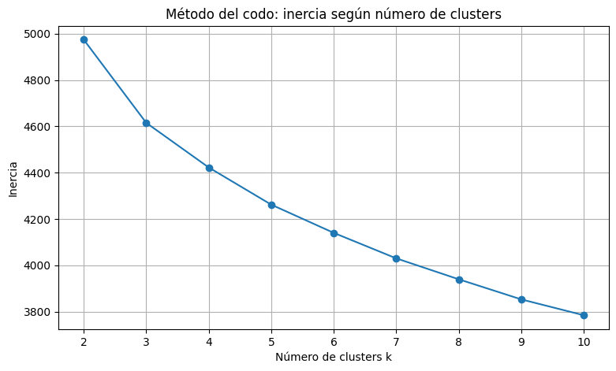

7.2 Coeficiente Silhouette
Después de aplicar el algoritmo K-Means se calculó el coeficiente Silhouette, utilizado para evaluar la calidad del agrupamiento.
Esta métrica permite medir simultáneamente:
- la cohesión de los registros dentro de cada grupo;
- la separación existente entre los diferentes clústeres.
El valor obtenido en el notebook permitió confirmar que la segmentación presenta una estructura adecuada y que los grupos generados mantienen una separación aceptable entre sí.
Figura 2. Resultado del Silhouette Score
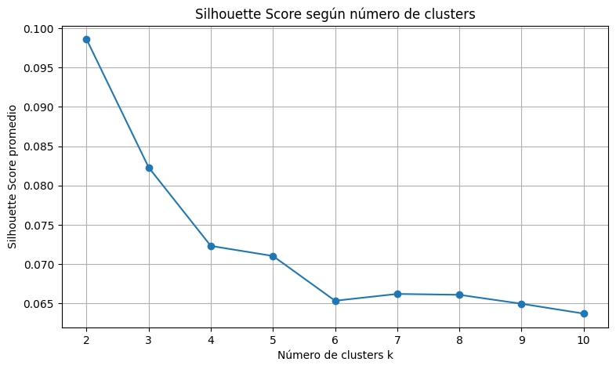

7.3 Segmentación obtenida
Como resultado del entrenamiento del modelo se generaron tres segmentos de clientes, identificados mediante la variable Cluster.
Posteriormente esta variable fue incorporada al dataset final para facilitar la identificación de cada cliente dentro del grupo correspondiente.
Durante la Guía 5 se verificó que todos los registros conservaran correctamente dicha clasificación.

7.4 Distribución de los clústeres
La validación del dataset permitió confirmar la siguiente distribución de clientes:
Cluster | Número de registros
0 | 107
1 | 159
2 | 154
Estos resultados evidencian que ninguno de los clústeres quedó vacío y que la distribución de clientes entre los grupos es relativamente equilibrada.
Figura 3. Distribución de clientes por clúster
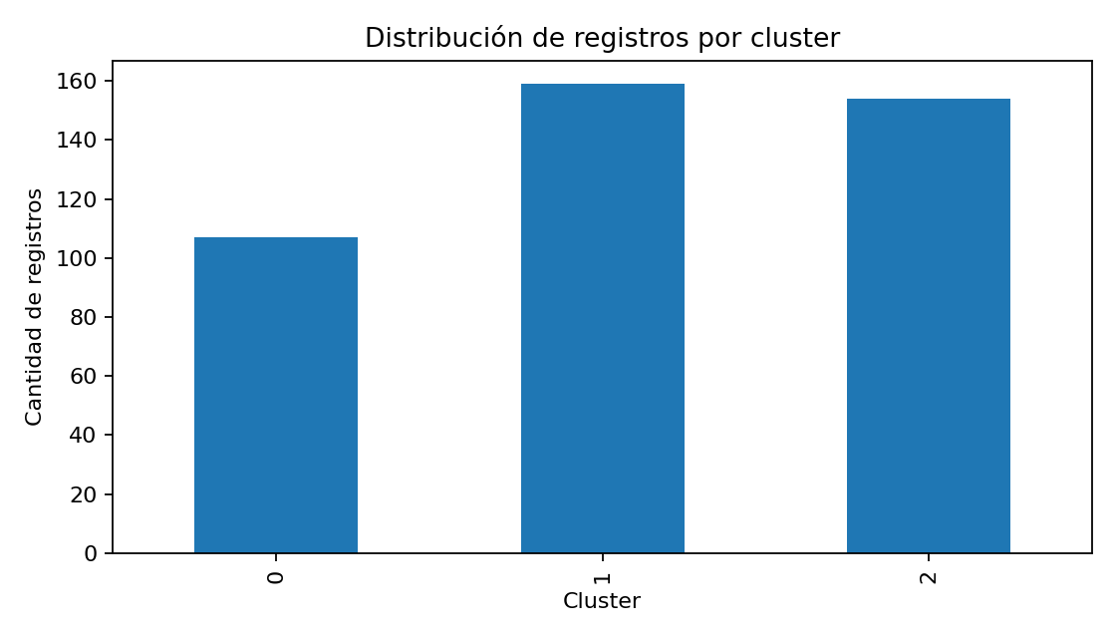
107
159
154

Figura 8. Distribución de registros por clúster. El gráfico muestra la cantidad de clientes asignados a cada uno de los tres clústeres obtenidos mediante el algoritmo K-Means. El clúster 1 concentra 159 registros, el clúster 2 agrupa 154 registros y el clúster 0 contiene 107 registros.

7.5 Perfil de los segmentos
El notebook de la Guía 4 desarrolla el perfilamiento de los clústeres mediante el análisis de las variables numéricas normalizadas.
Este procedimiento permitió comparar las características promedio de cada grupo e identificar diferencias en variables como ingresos, frecuencia de compra, antigüedad como cliente, visitas al sitio web, uso de cupones y otras variables utilizadas durante la segmentación.
El perfilamiento facilita la interpretación del modelo desde una perspectiva de negocio, ya que permite comprender las características predominantes de cada segmento y utilizar esta información para apoyar estrategias comerciales o de fidelización.

Figura 4. Perfil comparativo de los clústeres
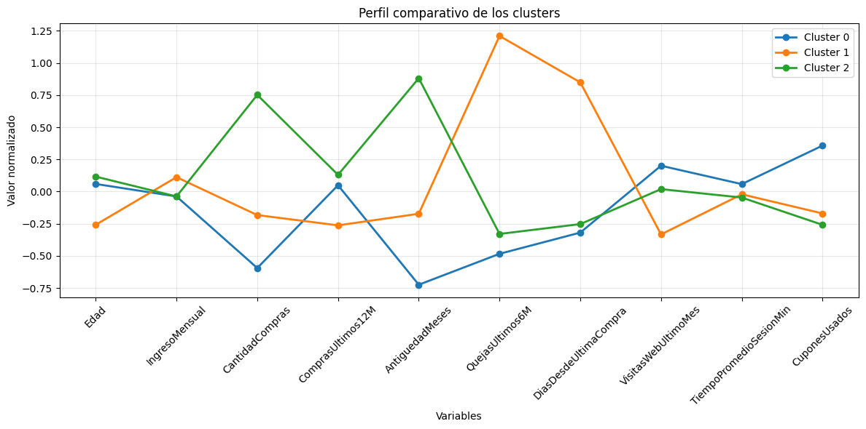

Perfilamiento de los clústeres
Una vez entrenado el modelo, el notebook desarrolla el perfilamiento de los grupos obtenidos mediante el cálculo de estadísticas descriptivas para las variables numéricas.
Este análisis permite identificar las principales características de cada segmento y comprender cómo difieren unos clientes de otros.
El perfilamiento constituye una de las etapas más importantes del proyecto, ya que transforma los resultados matemáticos del algoritmo en información útil para la toma de decisiones.
A partir de este análisis es posible identificar grupos de clientes con diferentes niveles de ingresos, frecuencia de compra, permanencia, actividad comercial y comportamiento frente a promociones o campañas de mercadeo.
La información obtenida puede utilizarse para diseñar estrategias diferenciadas dirigidas a cada segmento.

7.7 Resultado final del proceso
Como resultado del trabajo desarrollado durante las Guías 4 y 5 se obtuvo un dataset segmentado y validado, cuyas principales características son:
Resultado | Valor
Registros | 420
Variables | 19
Clústeres generados | 3
Valores nulos | 0
Registros duplicados | 0
Variable Cluster | Incorporada correctamente
La validación técnica confirmó que el dataset conserva la información generada durante el proceso de segmentación y cumple con los criterios de calidad necesarios para ser utilizado en proyectos de analítica de datos e inteligencia artificial.

Interpretación
Respuesta del aprendiz:

Interpretación de la validación
Los resultados de la validación permiten concluir que el dataset conserva todas las condiciones necesarias para ser utilizado en procesos posteriores de analítica de datos e inteligencia artificial.
La ausencia de registros duplicados evita sesgos durante el entrenamiento de futuros modelos, mientras que la inexistencia de valores nulos garantiza que las variables puedan utilizarse sin requerir procesos adicionales de imputación de datos.
La correcta incorporación de la variable Cluster facilita la identificación de segmentos de clientes y permite que el dataset pueda utilizarse como base para estudios de comportamiento, campañas de marketing, estrategias comerciales o proyectos de aprendizaje automático.

Limitaciones
Respuesta del aprendiz:
El notebook desarrollado realiza únicamente la validación técnica del dataset final y no ejecuta nuevamente el proceso de entrenamiento del modelo de segmentación.
Entre las principales limitaciones se encuentran:
- La validación no incluye análisis de valores atípicos.
- No se evalúa nuevamente el desempeño del algoritmo de clustering.
- Los resultados dependen de la calidad del dataset previamente construido.
- La interpretación de los segmentos requiere conocimiento del contexto del negocio para generar estrategias específicas.

Conclusiones
Redacte de 3 a 5 conclusiones técnicas y aplicadas.
Respuesta del aprendiz:
El proceso desarrollado durante las Guías 4 y 5 permitió construir, validar y documentar un dataset preparado para ser utilizado en proyectos de inteligencia artificial y analítica de datos.
Durante la Guía 4 se llevó a cabo el proceso de segmentación de clientes mediante el algoritmo K-Means, aplicando previamente actividades de preparación de datos como la identificación de variables relevantes, transformación de variables categóricas y escalamiento de variables numéricas. La selección del número óptimo de clústeres fue respaldada mediante el método del codo y el coeficiente Silhouette, herramientas que permitieron evaluar la calidad de la segmentación obtenida.
Como resultado del proceso de entrenamiento se incorporó la variable Cluster al conjunto de datos, permitiendo clasificar a los clientes en tres segmentos diferenciados de acuerdo con sus características y comportamiento.
Posteriormente, durante la Guía 5, se realizó la validación técnica del producto obtenido, verificando la calidad e integridad del dataset final. Las pruebas realizadas confirmaron que el conjunto de datos contiene 420 registros y 19 variables, no presenta valores nulos ni registros duplicados y conserva correctamente la variable Cluster, garantizando la consistencia de la información.
La distribución de los registros entre los tres clústeres (107, 159 y 154 clientes) evidencia que el proceso de agrupamiento produjo segmentos válidos y sin grupos vacíos, facilitando la interpretación y utilización de los resultados.
En términos generales, el proyecto demuestra la importancia de combinar técnicas de preparación de datos, análisis exploratorio, segmentación y validación para construir datasets confiables que puedan ser utilizados como base para modelos de inteligencia artificial y procesos de toma de decisiones.

Recomendaciones
Respuesta del aprendiz:
A partir de los resultados obtenidos se plantean las siguientes recomendaciones:
- Mantener actualizado el dataset incorporando nuevos registros que permitan representar adecuadamente los cambios en el comportamiento de los clientes.
- Realizar periódicamente nuevas ejecuciones del algoritmo de segmentación para evaluar si la estructura de los grupos se mantiene estable o requiere ajustes debido a cambios en la información.
- Complementar el proceso de segmentación con indicadores adicionales relacionados con comportamiento digital, historial de compras, fidelización y campañas comerciales, con el fin de enriquecer el análisis de los clientes.
- Automatizar las validaciones implementadas en la Guía 5 para garantizar que cada nueva versión del dataset sea revisada antes de ser utilizada en procesos analíticos.
- Utilizar los segmentos obtenidos como apoyo para estrategias de marketing, campañas comerciales, programas de fidelización y análisis de comportamiento del cliente.

Declaración de uso de IA
Respuesta del aprendiz:
Durante la elaboración de la documentación técnica se utilizó inteligencia artificial como herramienta de apoyo para la organización del contenido, mejora de la redacción, revisión ortográfica y estructuración del informe.
El desarrollo técnico del proyecto, incluyendo la preparación de datos, implementación del algoritmo K-Means, evaluación mediante el método del codo y el coeficiente Silhouette, interpretación de los resultados y validación del dataset final, se fundamenta en las evidencias obtenidas durante la ejecución de los notebooks correspondientes a las Guías 4 y 5.

Anexos
Se anexan los archivos solicitados en la guía de aprendizaje, como evidencia del desarrollo del proyecto.

✅Notebook (ipynb) con el desarrollo completo del proceso de clustering, incluyendo limpieza de datos, preparación, método del codo, Silhouette Score, entrenamiento del modelo K-Means, perfilamiento e interpretación de los clusters.
✅ Dataset segmentado (.csv) con la columna Cluster incorporada para identificar el segmento asignado a cada registro.
✅ Informe técnico (pdf ) en formato PDF con la descripción metodológica, resultados, interpretación y conclusiones.
✅ Gráficas (codo, silhouette, perfil comparativo, etc.)
✅ Diccionario de datos: del conjunto de datos utilizado, donde se describen las variables empleadas en el análisis.

